《移动应用软件开发》实验报告

年级、专业、班级 |  | 2021级计算机科学与技术（卓越）1班 |  | 姓名 |  | 韩昊辰 | 学号 | 20214272
实验题目 | 收支记账APP
实验时间 | 2023.11.26 |  | 实验地点 |  | DS1401
学年学期 | 2023-2024（1） |  | 实验性质 |  | □验证性 ■设计性 □综合性
一、实验目的
- 掌握基于HarmonyOS平台，使用“声明式开发范式”开发APP的方法。
- 能够使用ArkUI对话框、各种布局、组件构建复杂界面，并且能够使用手机本地数据库表存放数据。或者把关系数据存放在网络后台系统。
- 在HarmonyOS平台上调试完成APP，限定使用ArkTS语言编写代码。

二、实验项目内容
完成的软件基本功能包括：（1）分类记录日常收入和支出数据，包括金额、用途、日期、分类等信息；能够增加、删除等，可以支持侧滑删除。（2）显示月、日收支流水记录，显示当月、当日收支总额；（3）按周、月、年进行汇总形成结果。（4）具备友好的用户数据输入界面和查询界面。
评分点：（1）首页界面、功能、（2）信息输入界面、功能。（3）查询汇总显示界面、功能。（4）界面设计、布局合理。
加分点：（1）能够根据输入条件查询，例如金额范围、用途、日期范围、分类等。（2）其他自创功能。（3）界面美观漂亮。（4）统计图表，如饼图，折线图等（至少具备其一可以加分）。
提交：（1）本实验报告。（2）源代码压缩文件zip，注意源代码加注释。（3）软件演示的MP4视频，视频大小不超过20M，并用搜狗浏览器检查视频能否正常播放。分三个文件提交，注意文件名称的规范性。文件名：学号姓名3.doc，学号姓名3.zip, 学号姓名3.mp4。
三、实验过程或算法（写明设计思想、程序的结构、功能关系图、类的说明和类之间的关系图、程序主要执行流程图，最后是核心源代码，截图等）

目录
Ⅰ 亮点概述
Ⅱ APP页面设计和操作逻辑
2.1 APP页面和组件概览
2.2 动态操作逻辑
Ⅲ 功能实现
3.1 基础功能实现
3.1.1 流水记录数据结构构建和新建流水示例
3.1.2 关系型数据库构建和APP内访问示例
3.1.3 静态数据的设置
3.2 特色功能实现
3.2.1 任意条件组合查询数据库
3.2.2 自定义流水排序方式
3.2.3 切换账号
3.2.4 分帐号操作流水

Ⅰ亮点概述
本实验实现了收支帐APP。
该APP实现的基本功能包括：
- 分类记录日常收入和支出账单
- 记录账单的金额，用途，日期，备注
- 增加，删除记录
- 显示日，月流水记录，统计一段时间的支出，收入总和
- 按照日期条件查询记录，并汇总结果

此外，本APP实现了诸多亮点功能，以下是主要亮点功能和介绍：
- 支持将【金额范围，日期范围，类型，备注，收入/支出】的一个或多个作为条件，以任意形式组合查询流水
- 支持统计任意条件查询下流水的收入/支出总金额和日期范围
- 支持按照【日期，金额，类型】三种方式排序流水记录
- 支持升序/降序查看流水记录
- 支持分账号添加、删除、查询流水，账号和账号间流水隔离
- 支持用户通过账号密码注册和切换账号，切换账号的条件是正确输入密码
下表展示了亮点功能和实现亮点功能所用技术，展示了作者为了实现特色功能自学的成果和努力。
用到的关键技术包括：关系型数据库——rdb，sql表连接，非关系型数据库——首选项preferences，map、record、对象型数组实现的排序操作
表格 1 亮点功能和实现亮点功能所用技术
特色功能 | 实现技术
任意条件组合查询流水 | 将Page页面用户选择的条件作为指令，根据条件判断标志判断用户是否对某条件进行选择，若选择，通过rdb提供的接口，使用and()扩展原sql查询条件，任意条件间通过and()拼接为新的sql，查询到指定数据
统计任意条件查询下流水的收入/支出总金额和日期范围 | 每次条件查询流水记录或增加/删除流水记录，根据查询条件和查询到的数据共同决定总金额和日期范围。通过遍历数组/在添加记录和删除记录时按照类型修改总金额的方式决定总金额，按照查询条件解析/遍历数组的方式决定日期范围。
按照【日期，金额，类型】三种方式排序流水记录 | 编写【对象型数组】的快速排序函数，将一个条件判断函数作为参数传入作为是否交换数组元素的根据。条件判断函数根据用户选择的排序方式动态实现逻辑，通过解析流水记录中【年月日，金额，类型】的字段完成比较逻辑，返回【大于或小于】的判断结果
支持升序/降序查看流水记录 | 对已排序的对象型数组进行reverse操作，同时在全局有一个记录位记录当前数组是顺序/逆序
支持用户通过账号密码注册和切换账号，切换账号的条件是正确输入密码 | 通过首选项保存账号密码，将账号作为key，密码作为value。若首选项中has（账号）为假，则进行注册账号操作，将账号-密码以key-value的形式插入首选项，否则，验证首选项中账号对应的密码和用户输入密码的匹配，匹配成功则切换账号，否则提示密码错误
支持分账号添加、删除、查询流水，账号和账号间流水隔离 | 将用户【账号】作为关系型数据库的表名，账号作为全局的变量，在对数据库进行增删改查操作时都会被访问并作为操作目标表的表名。
更多亮点的实现逻辑请将在后续【亮点功能实现】中做着重介绍

Ⅱ APP页面设计和操作逻辑
2.1 APP页面和组件概览
该章节阐述了页面之间的逻辑关系以及页面所包含的组件概览，是本APP的静态设计展示，不涉及动态逻辑跳转。
本记账APP主要包含三个页面：
- 流水记录：显示所有流水，查询、统计流水
- 添加记录：选择添加记录类型，输入相关数据
- “我的”：注册，切换账号
页面逻辑图如图：
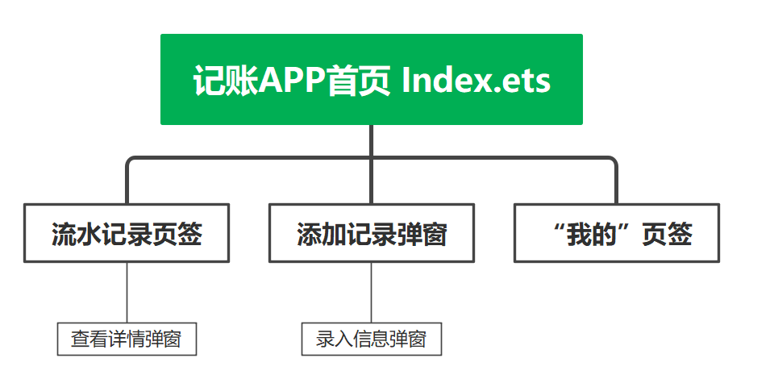
图 1 页面逻辑图
其中，各页面包含的组件概览如下：
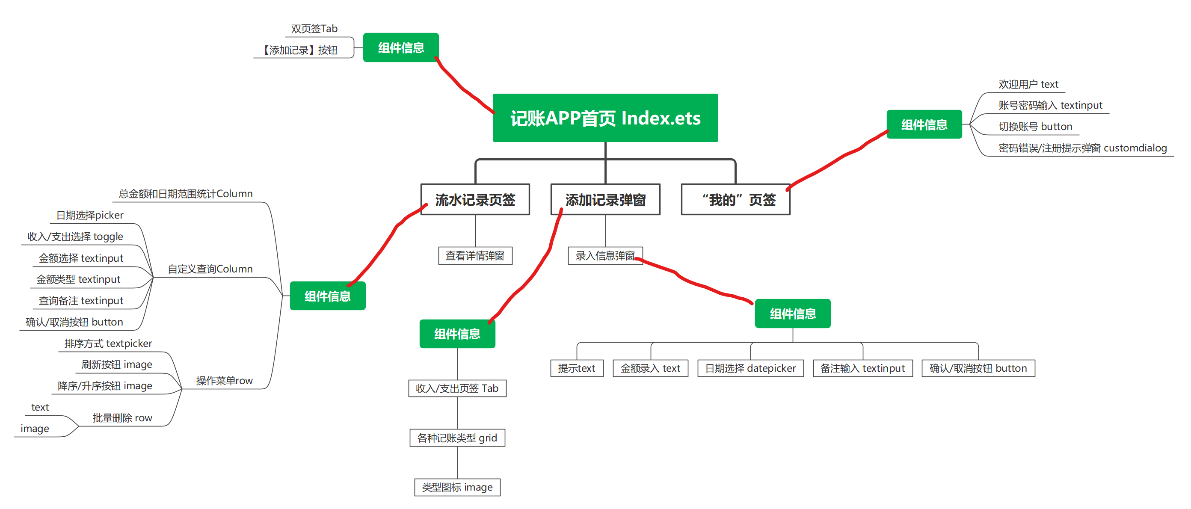
图 2 各页面包含的组件概览
现在，展示关键页面的设计：
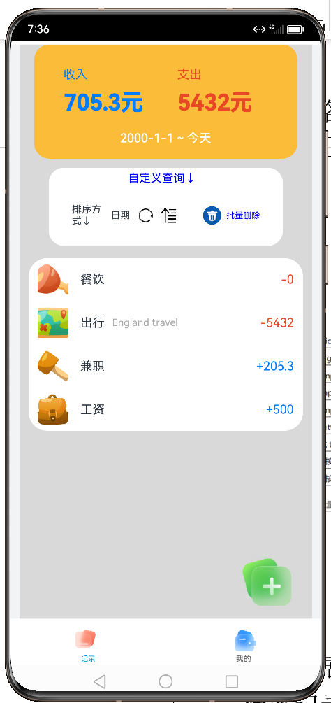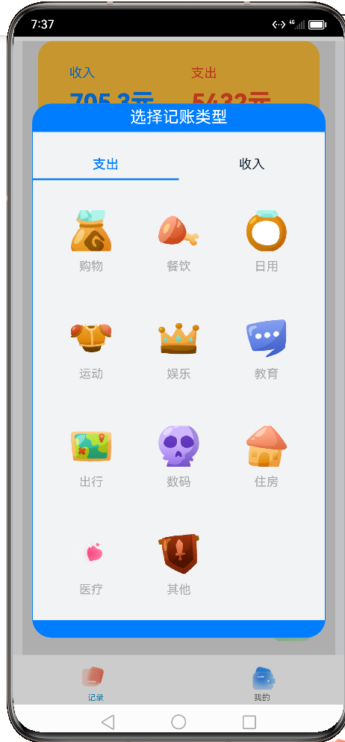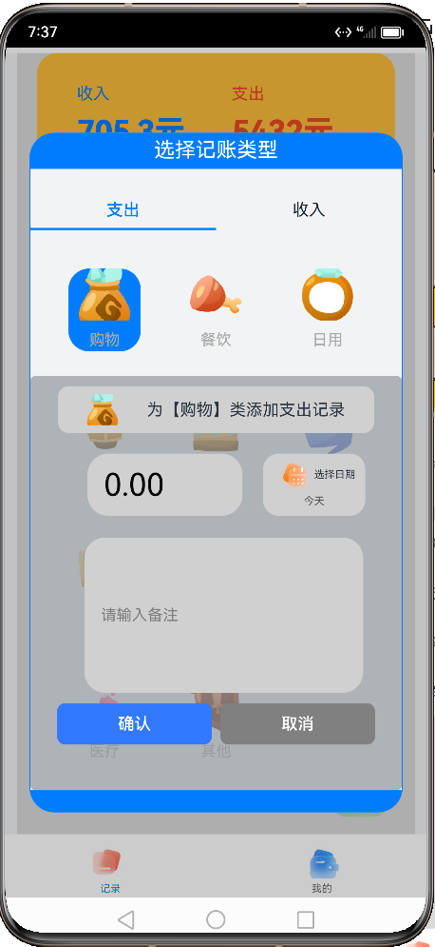
图 3 流水记录页面（左）添加记录页面（中）录入信息页面（右）
2.2 动态操作逻辑
用户使用本APP主要可分为4种操作：添加流水记录，查询流水记录，删除流水记录，切换账号。下图展示了4中操作对应的系统流程图，表现了本APP的动态操作逻辑：
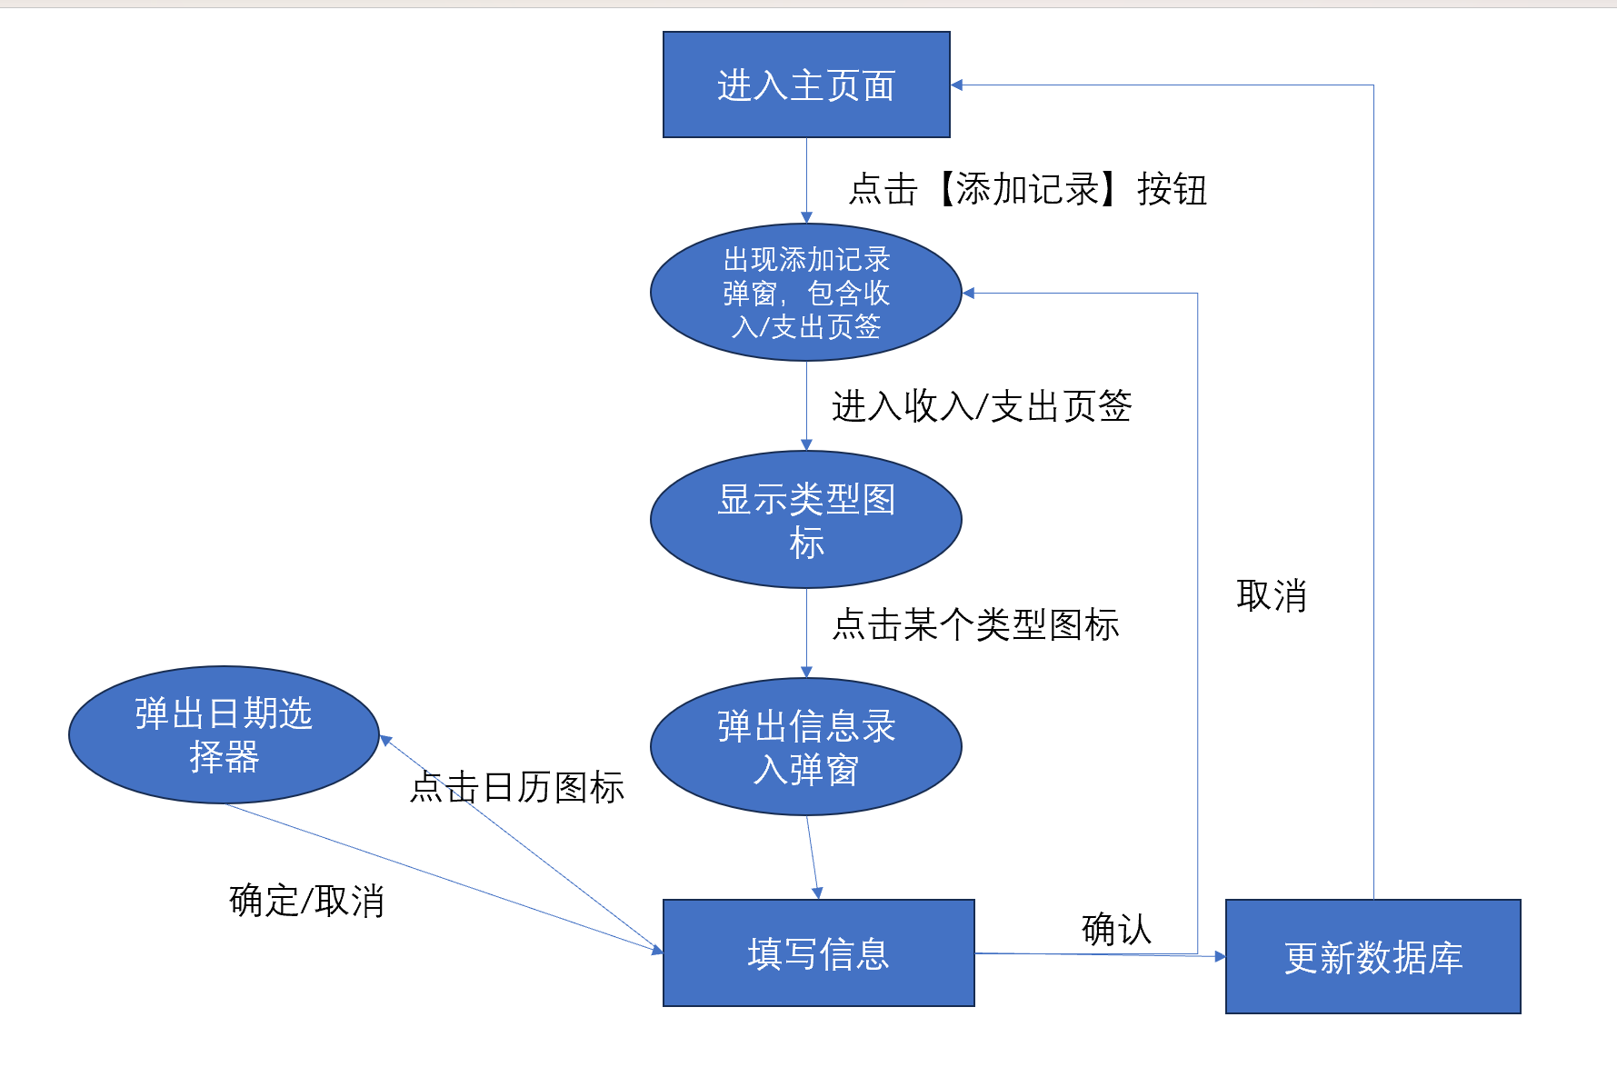
图 4 添加流水记录操作逻辑
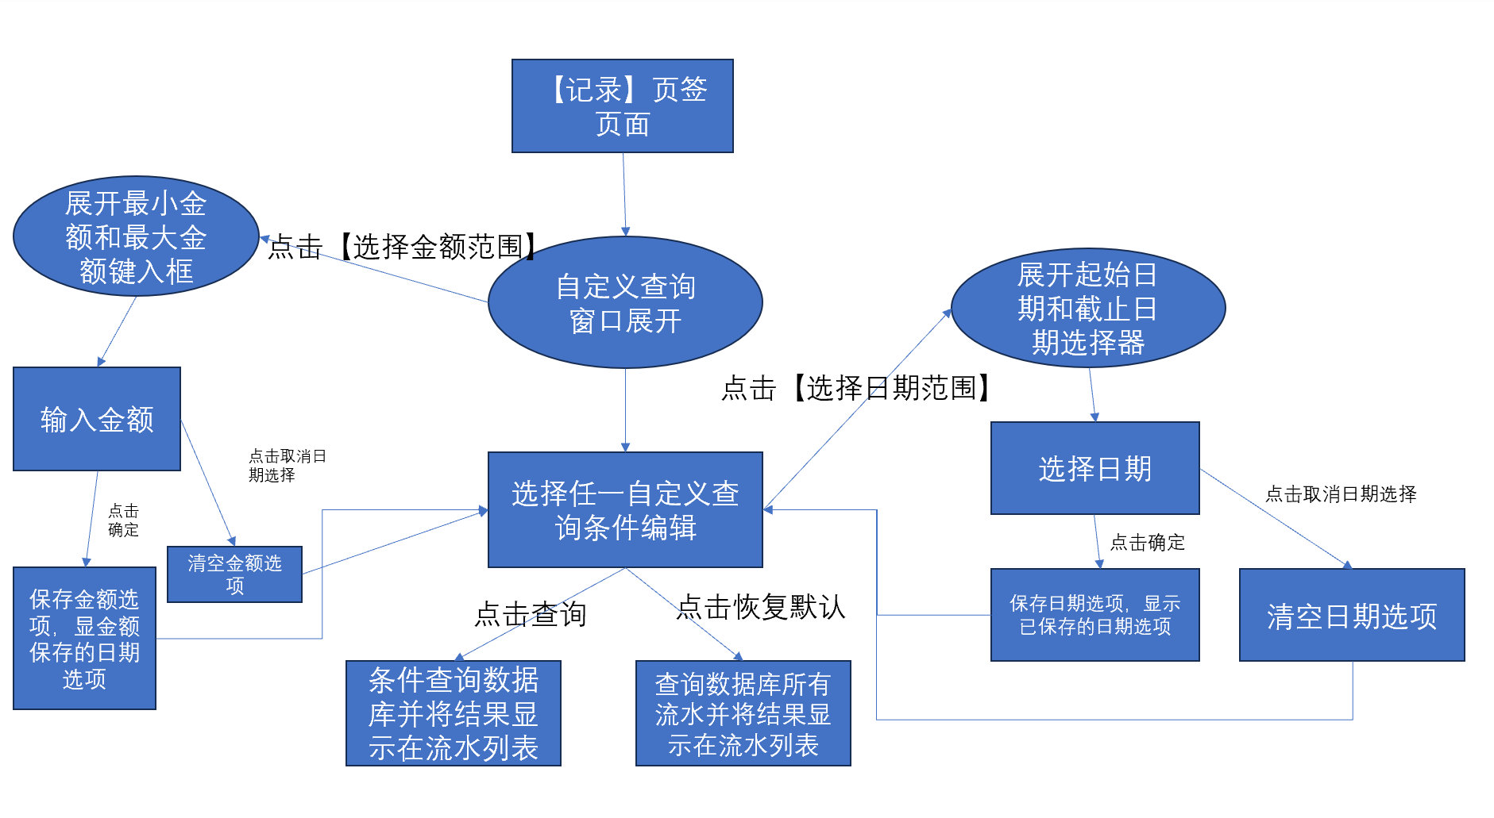
图 5 查询流水记录操作逻辑
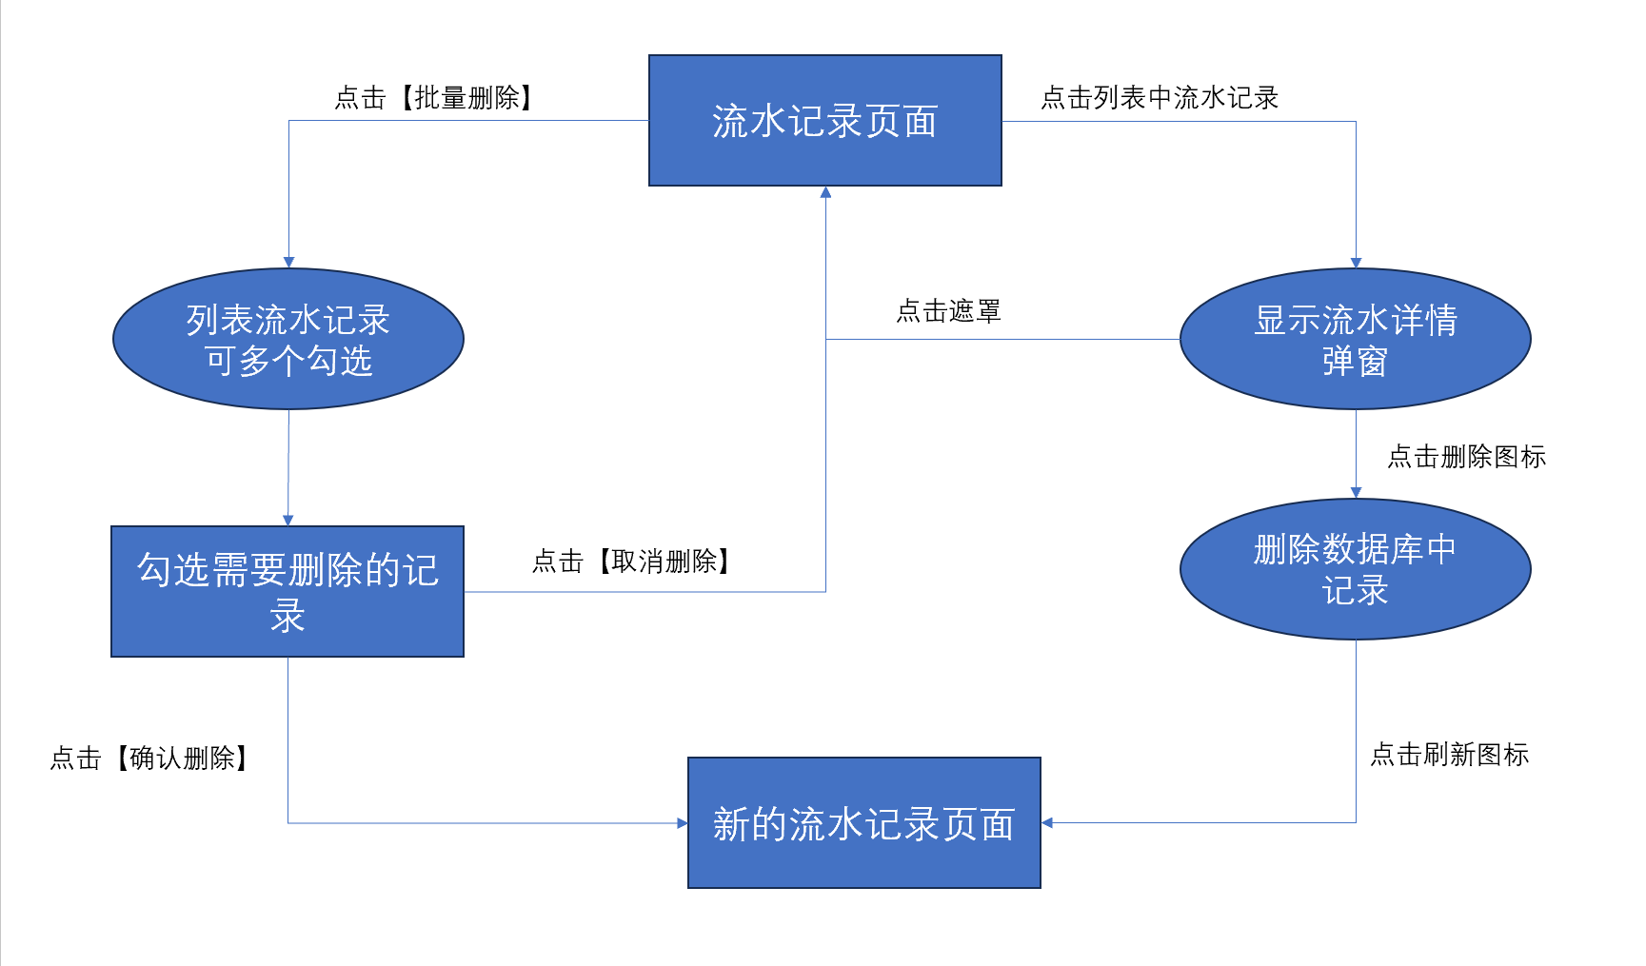
图 6 单次和批量删除记录操作逻辑
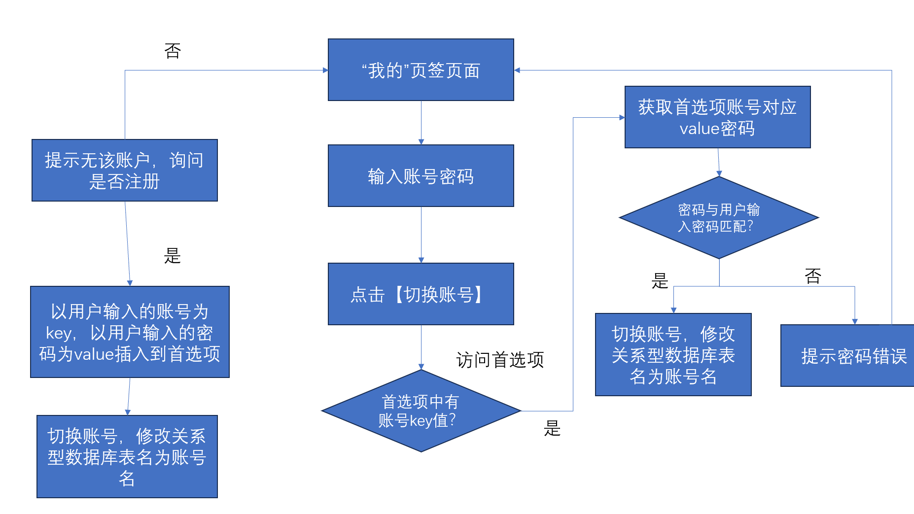
图 7 切换账号操作逻辑

Ⅲ 功能实现
3.1 基础功能实现
3.1.1 流水记录数据结构构建和新建流水示例
一个流水记录由以下几部分构成：流水类型，类型图标，收入/支出类型，金额，日期，备注。
将流水记录封装为一个类，命名为RecordData：
//RecordData.ets
export default class RecordData{
public id: number = -1;
public leixing : ItemData;
public leixing_str : string;
public leixing_icon : string;
public money : number;
public year : string;
public month : string;
public day : string;
public beizhu: string;
public IO: number;
public buildTime : string;
public others?: Resource;
constructor(money : number, Date: Date, beizhu: string, IO: number,buildTime: Date,opt?:{leixing_str?:string,leixing_icon?:string, leixing?: ItemData ,others?: Resource}) {
this.buildTime = buildTime.toTimeString();
if(opt.leixing!=null){
this.leixing = opt.leixing;
this.leixing_str = opt.leixing.title;
this.leixing_icon = opt.leixing.imgsrc;
} else{
this.leixing_str = opt.leixing_str;
this.leixing_icon = opt.leixing_icon;
let resourcestr = 'app.media.'+opt.leixing_str;
this.leixing = new ItemData(opt.leixing_str,$r(resourcestr))
}
this.money = money;
this.beizhu = beizhu;
this.IO = IO;
this.others = opt.others;
this.year = Date.getFullYear().toString();
this.month = Date.getMonth().toString();
this.day = Date.getDate().toString();
}
}
其中，“类型”的数据类型是ItemData，它是一个将名称和图片封装在一起的类，由于页面构件中通常使用ItemData，在本类中定义这个数据方便在类构造函数中传参。而leixing_str和leixing_icon则是leixing的数据字段，均为string，其中leixing_icon存储的是类型图标的相对位置，由于数据库只允许存储string，number和boolean类型的数据，这两个字段是方便数据库存储。
此外，同样考虑到数据库存储数据类型限制，“日期”需要拆分为年月日的string类型数据存储。
在APP页面类中，访问RecordData示例：
.onClick(() => {
//检查金额输入
let val_num = parseFloat(truncateDecimalString(this.input_money))
if(val_num>=0){
this.monney = val_num;
let date = new Date(this.selectedDate_year,this.selectedDate_month,this.selectedDate_day);
let newRecordDate = new RecordData(this.monney,date,this.beizhu,1,new Date(),{leixing:this.leixing})
this.AccountTable.insertData(newRecordDate, (id: number) => {
newRecordDate.id = id;
this.accounts.push(newRecordDate);
this.shouruCuunt+=newRecordDate.money
});
该代码示例了点击【新建】按钮后将创建一个RecordData并插入数据库的过程。红色部分就是根据用户输入的数据创建新RecordData。
3.1.2 关系型数据库构建和APP内访问示例
用户的流水记录保存在关系型数据库RDB中，RDB将数据以文件的形式存储在本地，并支持以RDB接口和原生sql语句两种方式实现对数据库的增删改查操作。
将对关系型数据库的操作封装到一个类，命名为AcountTable，功能是维护操作的表名和数据库。关键是两个成员变量：
- tableName: string 用来保存操作的目标表名字
- accountable: new Rdb 是数据库操作类
此外，该类实现了对数据库增删查的函数，这些函数有类似的格式，拿插入数据函数举例说明：
insertData(account: RecordData, callback: Function) {
const valueBucket: relationalStore.ValuesBucket = generateBucket(account);
this.accountTable.insertData(valueBucket, callback);
}
该函数将recordData作为参数传入，此外传入插入数据后的回调函数用于处理执行完插入后的操作。
然后利用generateBucket函数，将account中的各字段处理成josn对象，方便插入数据库，generateBucket函数实现如下：
function generateBucket(account: RecordData): relationalStore.ValuesBucket {
let obj: relationalStore.ValuesBucket = {};
obj.leixing_str = account.leixing_str;
obj.leixing_icon = account.leixing_icon;
obj.money = account.money;
obj.year = account.year;
obj.month = account.month;
obj.day = account.day;
obj.beizhu = account.beizhu;
obj.IO = account.IO;
obj.buildTime = account.buildTime;
return obj;
}
其中，obj的各个属性就是数据库中的表的列名。
然后，调用Rdb类的插入数据接口，完成插入。
此外，本类还实现了根据任意条件查询数据库的功能，这将在后续【特色功能实现】中介绍。
在APP中访问数据库示例为：
.onClick(() => {
//检查金额输入
let val_num = parseFloat(truncateDecimalString(this.input_money))
if(val_num>=0){
this.monney = val_num;
let date = new Date(this.selectedDate_year,this.selectedDate_month,this.selectedDate_day);
let newRecordDate = new RecordData(this.monney,date,this.beizhu,1,new Date(),{leixing:this.leixing})
this.AccountTable.insertData(newRecordDate, (id: number) => {
newRecordDate.id = id;
this.accounts.push(newRecordDate);
this.shouruCuunt+=newRecordDate.money
});
红色部分显示了将RecordData作为参数传入数据库插入函数，并根据数据库传回的id，将回调函数设置为将id赋值给当前插入的RecordData，并将 RecordData加入到显示流水结果页面的结果列表accounts中。
总的来说，自己封装的数据库操作类在APP和数据存储之间建立了桥梁，通过提供接口来简化上层对数据库的操作复杂度。
3.1.3 静态数据的设置
APP中存在一些静态数据，例如收入/支出的类型和相应图标，将这些静态数据封装到一个类中，命名为MainViewModel，用于更方便地在其他模块调用并利于统一维护。MainViewModel实现如下：
DataModel.ets
import ItemData from './ItemData';
export class MainViewModel {
public s2img: Record<string,Resource> = {
"gouwu": $r('app.media.gouwu'),
"gongzi": $r('app.media.gongzi'),
"jianzhi": $r('app.media.jianzhi'),
"licai": $r('app.media.licai'),
"qita": $r('app.media.qita'),
"canyin": $r('app.media.canyin'),
"riyong": $r('app.media.riyong'),
"yundong": $r('app.media.yundong'),
"yule": $r('app.media.yule'),
"jiaoyu": $r('app.media.jiaoyu'),
"chuxing": $r('app.media.chuxing'),
"shuma": $r('app.media.shuma'),
"zhufang": $r('app.media.zhufang'),
"yiliao": $r('app.media.yiliao')
}
getFirstGridData(): Array<ItemData> {
let firstGridData: ItemData[] = [
// new ItemData($r('app.string.my_love'), $r('app.media.love')),
new ItemData("工资",$r('app.media.gongzi'),'gongzi'),
new ItemData('兼职',$r('app.media.jianzhi'),'jianzhi'),
new ItemData('投资',$r('app.media.licai'),'touzi'),
new ItemData('其他',$r('app.media.qita'),'qita')
];
return firstGridData;
}
getSecondGridData(): Array<ItemData> {
let firstGridData: ItemData[] = [
// new ItemData($r('app.string.my_love'), $r('app.media.love')),
new ItemData('购物',$r('app.media.gouwu'),'gouwu'),
new ItemData('餐饮',$r('app.media.canyin'),'canyin'),
new ItemData('日用',$r('app.media.riyong'),'riyong'),
new ItemData('运动',$r('app.media.yundong'),'yundong'),
new ItemData('娱乐',$r('app.media.yule'),'yule'),
new ItemData('教育',$r('app.media.jiaoyu'),'jiaoyu'),
new ItemData('出行',$r('app.media.chuxing'),'chuxing'),
new ItemData('数码',$r('app.media.shuma'),'shuma'),
new ItemData('住房',$r('app.media.zhufang'),'zhufang'),
new ItemData('医疗',$r('app.media.yiliao'),'yiliao'),
new ItemData('其他',$r('app.media.qita'),'qita')
];
return firstGridData;
}
}
export default new MainViewModel();
getFirstGridData将收入的类型名和相应图标保存在一个Array中并返回，getSecondGridData则将支出的类型名和相应图标保存在一个Array中并返回，s2img用于将类型图标的相对位置转化为实际的一个图片资源，用于解决ForEach中image资源不能是表达式的情况，这将在【实验所遇到问题】中着重讨论。
在APP显示类型图标的宫格grid组件中，使用Foreach访问getFirstGridData进行渲染，关键代码如下：
ForEach(DataModel.getFirstGridData(), (item : ItemData, index) => {
GridItem() {
Column() {
Row(){
Image(item.img)
.objectFit(ImageFit.Auto)
}.width(50).height(50)
.alignItems(VerticalAlign.Center)
.justifyContent(FlexAlign.Center)
Text(item.title)
.fontSize(15)
.margin({ top: 10})
.fontColor($r('app.color.text_gray'))
}
3.2 特色功能实现
接下来展示本APP特色功能的实现，特色功能包括：将【金额范围，日期范围，类型，备注，收入/支出】的一个或多个作为条件，以任意形式组合查询流水，按照【日期，金额，类型】三种方式排序流水记录，分账号添加、删除、查询流水，账号和账号间流水隔离 用户通过账号密码注册和切换账号，切换账号的条件是正确输入密码。
3.1.1 任意条件组合查询数据库
在功能上，用户可以通过以下自定义查询窗口，将任意一个或者多个条件组合查询流水。
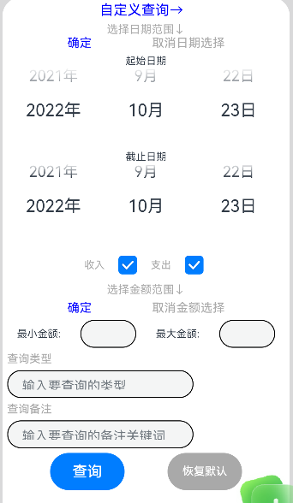
图 8 自定义查询窗口
实现逻辑上，将Page页面用户选择的条件作为指令，根据条件判断标志判断用户是否对某条件进行选择，若选择，通过rdb提供的接口，使用and()扩展原sql查询条件，任意条件间通过and()拼接为新的sql，查询到指定数据。
代码实现上，需要在数据库操作类AccountTable中编写函数：
query_default(callback: Function, isAll: boolean = true,
IO?:number,DATE?: [string, string, string, string, string, string],money?:[string,string],leixing?:string,beizhu?:string){
let predicates = new relationalStore.RdbPredicates(AccountTable.tableName);
if (!isAll) {
if(IO!=null) predicates = this.query_zhichu(IO,predicates)
if(DATE!=null) predicates = this.query_date(DATE[0],DATE[1],DATE[2],DATE[3],DATE[4],DATE[5],predicates)
if(money!=null) predicates = this.query_money(money[0],money[1],predicates)
if(leixing!=null) predicates = this.query_leixing(leixing,predicates)
if(beizhu!=null) predicates = this.query_beizhu(beizhu,predicates)
}
this.query(callback,predicates);
}
该函数接收自定义查询的所有条件作为参数，包括：支出/收入，年，月，日，类型，金额大小，备注。但允许这些条件为null，代表不包含当前自定义查询条件。
在实现部分，根据不同的条件来逐步构造sql语句，具体而言，如果传入的参数不为null，将数据库查询变量predicates传入一个函数，返回得到新的predicates。
这个函数根据条件，在内部使用and()将旧的predicates加入新的条件，形成新的predicates。以增加年月日的查询为例：
query_date(low_year:string,low_month:string,low_day:string,high_year:string,high_month:string,high_day:string,predicates:relationalStore.RdbPredicates){
predicates
.and()
.between("year",low_year,high_year).and()
.between("month",low_month,high_month).and()
.between("day",low_day,high_day)
return predicates
}
本函数将旧的predicates使用and()拼接新的条件：年，月，日在给定的范围内，之后return新的predicates。
做完所有predicates的拼接，再去调用实际的Rdb类的数据库操作接口。
3.2.2 自定义流水排序方式
用户可以通过自定义排序按钮选择排序方式：
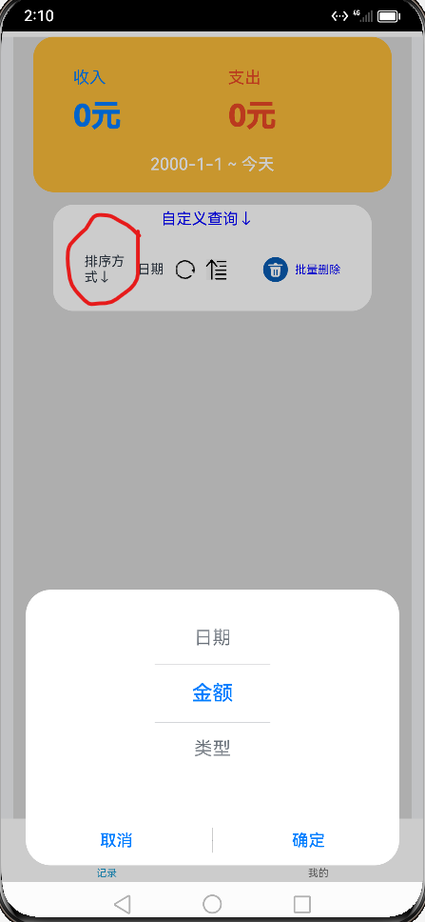
图 9 自定义流水排序方式
实现逻辑上，编写【对象型数组】的快速排序函数，将一个条件判断函数作为参数传入作为是否交换数组元素的根据。条件判断函数根据用户选择的排序方式动态实现逻辑，通过解析流水记录中【年月日，金额，类型】的字段完成比较逻辑，返回【大于或小于】的判断结果
代码实现上，编写RecordData类数组的快速排序函数：
function quickSort(array: RecordData[], low: number, high: number, compareFn: (a: RecordData, b: RecordData) => number) {
if (low >= high) {
return;
}
const index = partition(array, low, high, compareFn);
quickSort(array, low, index - 1, compareFn);
quickSort(array, index + 1, high, compareFn);
}
function partition(array: RecordData[], low: number, high: number, compareFn: (a: RecordData, b: RecordData) => number): number {
const pivot = array[low];
let i = low + 1;
let j = high;
while (i <= j) {
while (i <= j && compareFn(array[i], pivot) < 0) {
i++;
}
while (i <= j && compareFn(array[j], pivot) > 0) {
j--;
}
if (i <= j) {
[array[i], array[j]] = [array[j], array[i]];
i++;
j--;
}
}
[array[low], array[j]] = [array[j], array[low]];
return j;
}
quicksort参数除了数组和排序范围外，还有比较函数compareFn。根据用户自定义的排序方式动态返回比较逻辑，代码实现为：
let comp_shunxu: number = CommonConstants.COMP_SHENGXU
let comp_type: number = CommonConstants.COMP_DATE_TYPE;
//排序函数
function compareRecords(a: RecordData, b: RecordData): number {
let returnCode1 = 1, returnCode2 = -1;
if (comp_shunxu == null || comp_shunxu == CommonConstants.COMP_SHENGXU) {
returnCode1 = -1;
returnCode2 = 1;
}
//日期
if (comp_type == CommonConstants.COMP_DATE_TYPE) {
const yearA = parseInt(a.year);
const yearB = parseInt(b.year);
const monthA = parseInt(a.month);
const monthB = parseInt(b.month);
const dayA = parseInt(a.day);
const dayB = parseInt(b.day);

if (yearA < yearB) {
return returnCode2;
} else if (yearA > yearB) {
return returnCode1;
} else {
if (monthA != monthB) {
return monthA > monthB ? returnCode1 : returnCode2;
} else {
return dayA > dayB ? returnCode1 : returnCode2;
}
}
return 0;
}
else if (comp_type == CommonConstants.COMP_MONEY_TYPE) {
//按照金额
return a.money > b.money ? returnCode1 : returnCode2
}
else if (comp_type == CommonConstants.COMP_LEIXING_TYPE) {
//按照类型
return a.leixing_str > b.leixing_str ? returnCode1 : returnCode2
}
};
其中，全局变量comp_shunxu，comp_type分别代表排序顺序和排序类型，在函数内部，根据comp_type决定比较逻辑，返回正数代表不交换，返回负数代表交换。
APP调用函数的例子为：在排序方式的textpicker点击确定后：
TextPickerDialog.show({
range: ['日期', '金额', '类型'],
selected: 0,
onAccept: (value: TextPickerResult) => {
// 设置select为按下确定按钮时候的选中项index，这样当弹窗再次弹出时显示选中的是上一次确定的选项
this.paixufangshi = value.value
switch (value.index) {
case 0:
comp_type = CommonConstants.COMP_DATE_TYPE;
break;
case 1:
comp_type = CommonConstants.COMP_MONEY_TYPE;
break;
case 2:
comp_type = CommonConstants.COMP_LEIXING_TYPE;
break;
default:
comp_type = CommonConstants.COMP_DATE_TYPE;break;
}
quickSort(this.accounts, 0, this.accounts.length - 1, compareRecords);
this.update
},
…
3.2.3 切换账号
用户输入账号密码切换账号，若账号不存在进行注册。
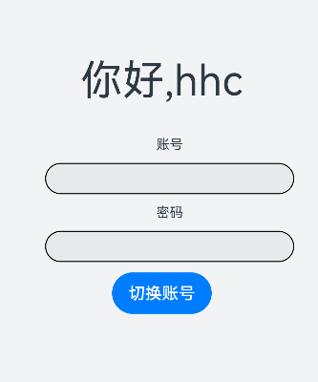
图 10 “我的”窗口
实现逻辑上，用到非关系型数据库——首选项，以文件的形式，将key-value值存入本地文件，因此，本APP账号只在本地生效，不在云端存储。通过首选项保存账号密码，将账号作为key，密码作为value。若首选项中has（账号）为假，则进行注册账号操作，将账号-密码以key-value的形式插入首选项，否则，验证首选项中账号对应的密码和用户输入密码的匹配，匹配成功则切换账号，否则提示密码错误
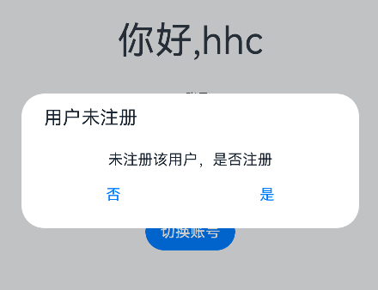
图 11 当首选项中无该账号，提示注册
代码实现上，创建首选项操作类PreferencesUtil，在类中定义首选项名字
// 定义首选项的名字和一个键名
const PREFERENCES_NAME = 'myPreferences'; // 首选项名字

// 定义 PreferencesUtil 类
export class PreferencesUtil {
public static userName = "hhc"
……
然后，定义获取首选项示例的函数，加入全局变量：
export class PreferencesUtil {
public static userName = "hhc"
// 创建并保存字体大小首选项
createFontPreferences(context: Context) {
let fontPreferences: Function = (() => {
// 获取首选项实例，该实例是一个 Promise
let preferences: Promise<dataPreferences.Preferences> = dataPreferences.getPreferences(context, PREFERENCES_NAME);
return preferences;
});
// 将获取首选项的函数保存到全局变量中
GlobalContext.getContext().setObject('getFontPreferences', fontPreferences);
}
全局变量GlobalContext是自定义类，用map实现使用一个string关键词访问一个object，这个object可以是包括函数的任意类型。
export class GlobalContext {
private constructor() { }
private static instance: GlobalContext;
private _objects = new Map<string, Object>();

public static getContext(): GlobalContext {
if (!GlobalContext.instance) {
GlobalContext.instance = new GlobalContext();
}
return GlobalContext.instance;
}

getObject(value: string): Object | undefined {
return this._objects.get(value);
}

setObject(key: string, objectClass: Object): void {
this._objects.set(key, objectClass);
}
}
于是可以在任意位置使用：
let getFontPreferences: Function = GlobalContext.getContext().getObject('getFontPreferences') as Function;
获取首选项示例。
之后在PreferencesUtil类中编写查询账号密码和保存账号密码函数
保存账号密码：
async saveUserNamePassword(userName:string, userPwd: string) {
// // 从全局变量中获取获取首选项的函数
let getFontPreferences: Function = GlobalContext.getContext().getObject('getFontPreferences') as Function;

// 调用获取首选项的函数，并在获取到首选项后进行操作
getFontPreferences().then((preferences: dataPreferences.Preferences) => {
preferences.put(userName, userPwd);
// 检查是否已存在指定键的值
preferences.has(userName).then(async (isExist: boolean) => {
if (!isExist) {
// 如果不存在，则将默认字体大小存储到首选项中
await preferences.put(userName, userPwd);
// 将更改刷新到磁盘
preferences.flush();
}
}).catch((err: Error) => {
// 处理错误，例如记录日志
});
}).catch((err: Error) => {
// 处理错误，例如记录日志
});
}
该函数将账号名作为参数，检查首选项是否已存在指定键的值，如果不存在，则将帐号作为key，密码作为value存储到首选项中，更新磁盘。
查询账号密码：
async getUserPwd(userName:string) {
let getFontPreferences: Function = GlobalContext.getContext().getObject('getFontPreferences') as Function;
try {
let promise = (await getFontPreferences()).get(userName,"404 not found");
promise.then((data) => {
return data
}).catch((err) => {
return "404 not found"
})
} catch(err) {
return "404 not found"
}
}
该函数将账号作为参数，查询首选项中是否存在密码，若不存在返回"404 not found"，否则返回密码。
在APP中，切换账号将调用查询密码函数：
.onClick(()=>{
this.password = GlobalContext.getContext().getObject(this.userName)
根据返回值，若返回值是“404 not found"，则询问是否注册，若是，则调用插入账号密码函数：
if(this.password==“404 not found"){
AlertDialog.show(
{
title: '用户未注册',
message: '未注册该用户，是否注册',
autoCancel: true,
alignment: DialogAlignment.Center,
gridCount: 4,
primaryButton: {
value: '否',
action: () => {
console.info('Callback when the first button is clicked')
}
},
secondaryButton: {
value: '是',
action: () => {
// PreferencesUtil.saveUserNamePassword(this.userName,this.pwd)
GlobalContext.getContext().setObject(this.userName,this.pwd)
AccountTable.tableName = this.userName
Prompt.showToast({
message:'注册成功，请刷新记录'
})
this.userNameXianshi = this.userName
}
}
}
)
若返回值是密码，判断和用户输入密码是否匹配，匹配成功则切换账号，匹配失败则提示密码错误
else if(String(this.password) != this.pwd){
AlertDialog.show(
{
title: '密码错误',
message: '密码错误',
autoCancel: true,
alignment: DialogAlignment.Center,
gridCount: 4,
confirm: {
value: '确认',
action: () => {
console.info('Button-clicking callback')
}
}
}
)
}
else {
AccountTable.tableName = this.userName
Prompt.showToast({message:'切换账号成功!请刷新纪录'})
this.userNameXianshi = this.userName
}
3.2.4 分帐号操作流水
对于不同的账号，用户流水操作隔离。
实现逻辑上，将用户【账号】作为关系型数据库的表名，账号作为全局的变量，在对数据库进行增删改查操作时都会被访问并作为操作目标表的表名。
代码实现上，每次切换账号，修改AccountTable的tableName为用户输入的账号即可。
AccountTable.tableName = this.userName
Prompt.showToast({message:'切换账号成功!请刷新纪录'})
this.userNameXianshi = this.userName

以上就是本APP的全部介绍！
四、实验结果及分析和（或）源程序调试过程（界面截图和文字）、实验总结与体会（必备）

遇到的问题和解决方法
1. Image的src的$r（）括号内不能是变量
数据库中每个记录类型图标保存的相对位置，在image渲染的时候需要动态拼接。
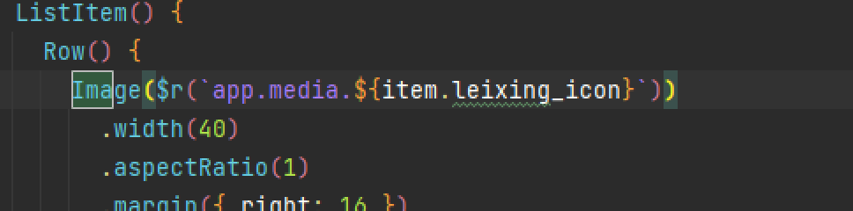
但是最后加载的图片为空白。
用其他方式也不行
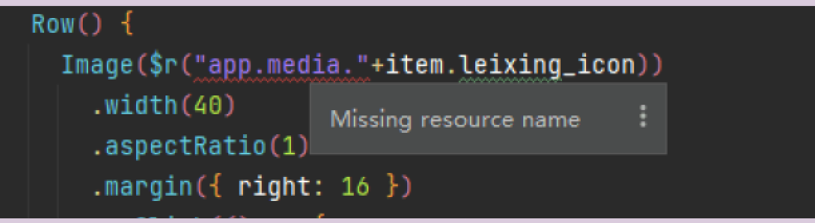
解决方法：
使用Record构建map，在DataModule中定义s2img用于将类型图标的相对位置转化为实际的一个图片资源
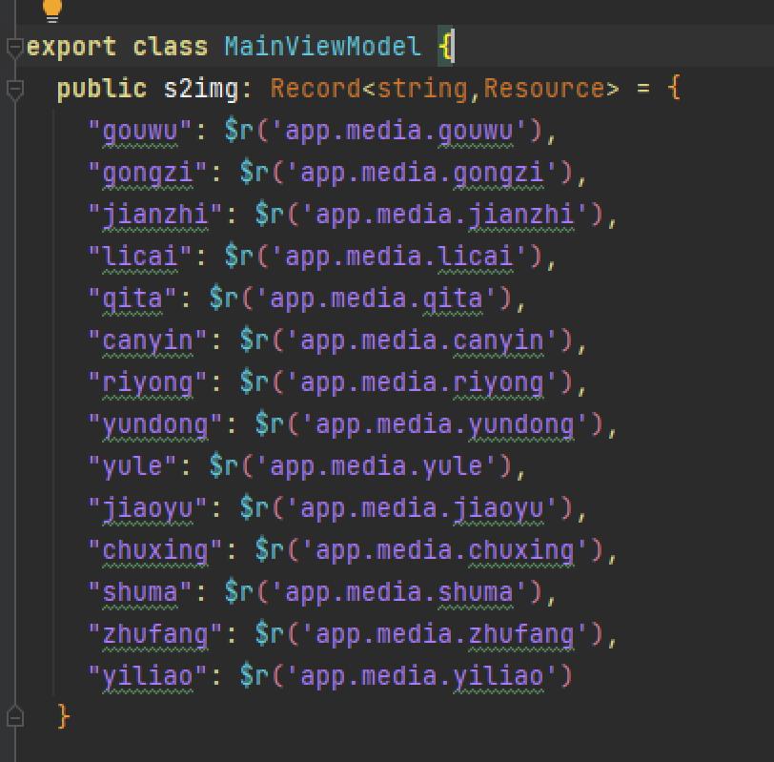
于是列表image的src访问为：
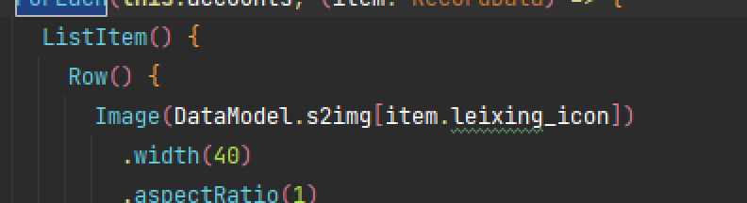
得到结局
2.ArkTS的数组sort只能支持一维数组排序，对象排序不行
对保存流水信息RecordData类数组进行sort排序，自定义排序逻辑：
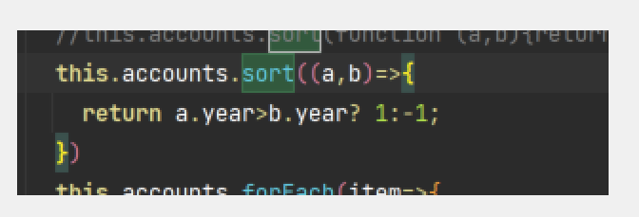
不报错，但排序无效：
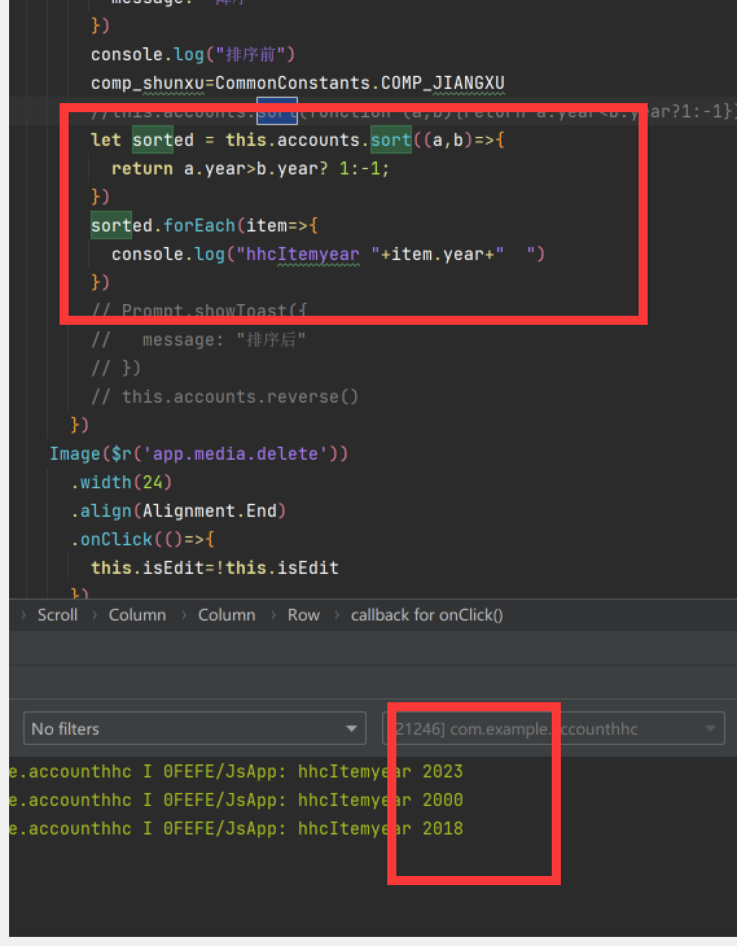
原因是ArkTS的数组sort只能支持一维数组排序，对象排序不行。
自己编写快速排序替代sort
3.不能用@State修饰Date
运行到这个代码的时候，它报错
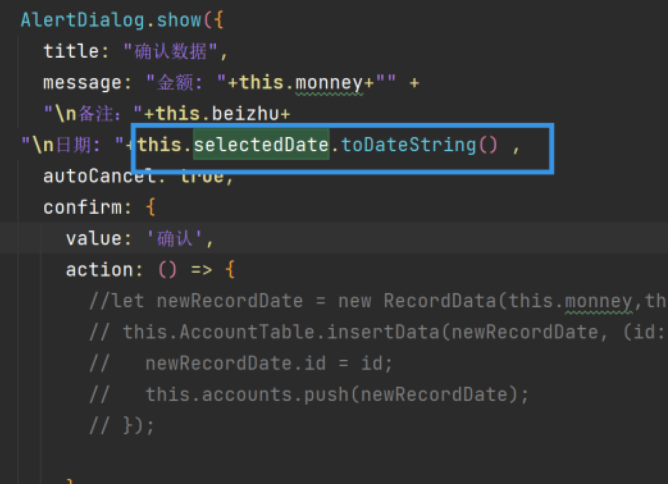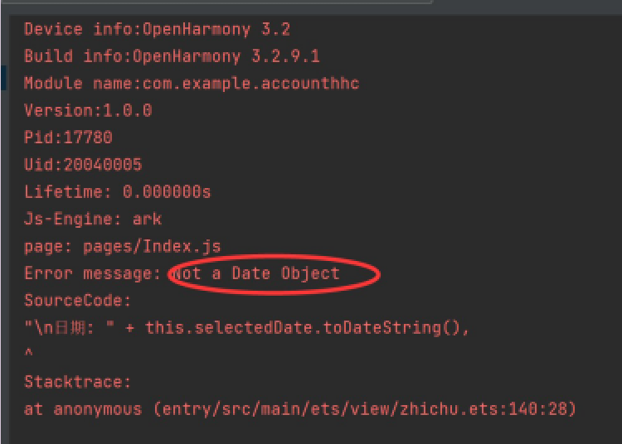
它报错说我的selectedDate不是一个Date，但是我定义的时候明明是一个Date
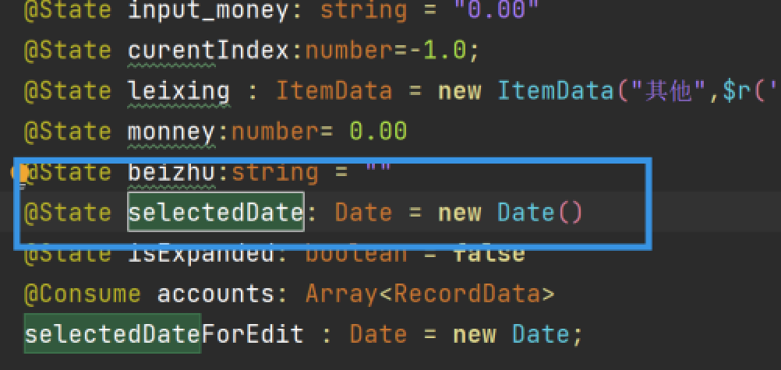
查文档，发现官方定义不能用@State修饰Date
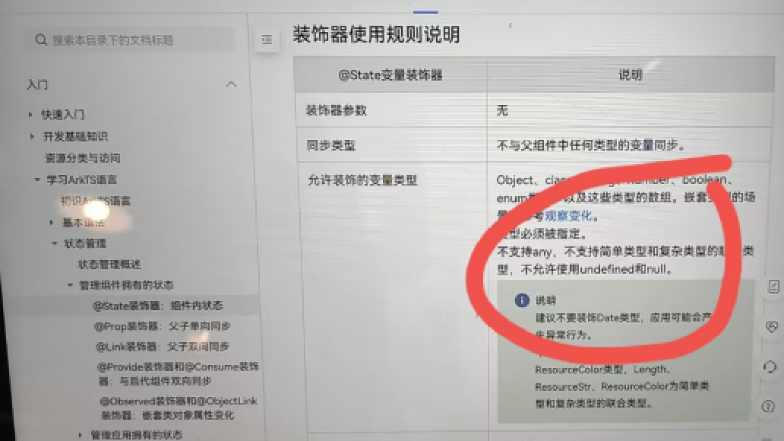
只能将Date中年月日拆开用@State修饰
4.调用关系型数据库后模拟器不运行
只要我加上 private AccountTable = new AccountTable(() => {});语句，就会变白屏
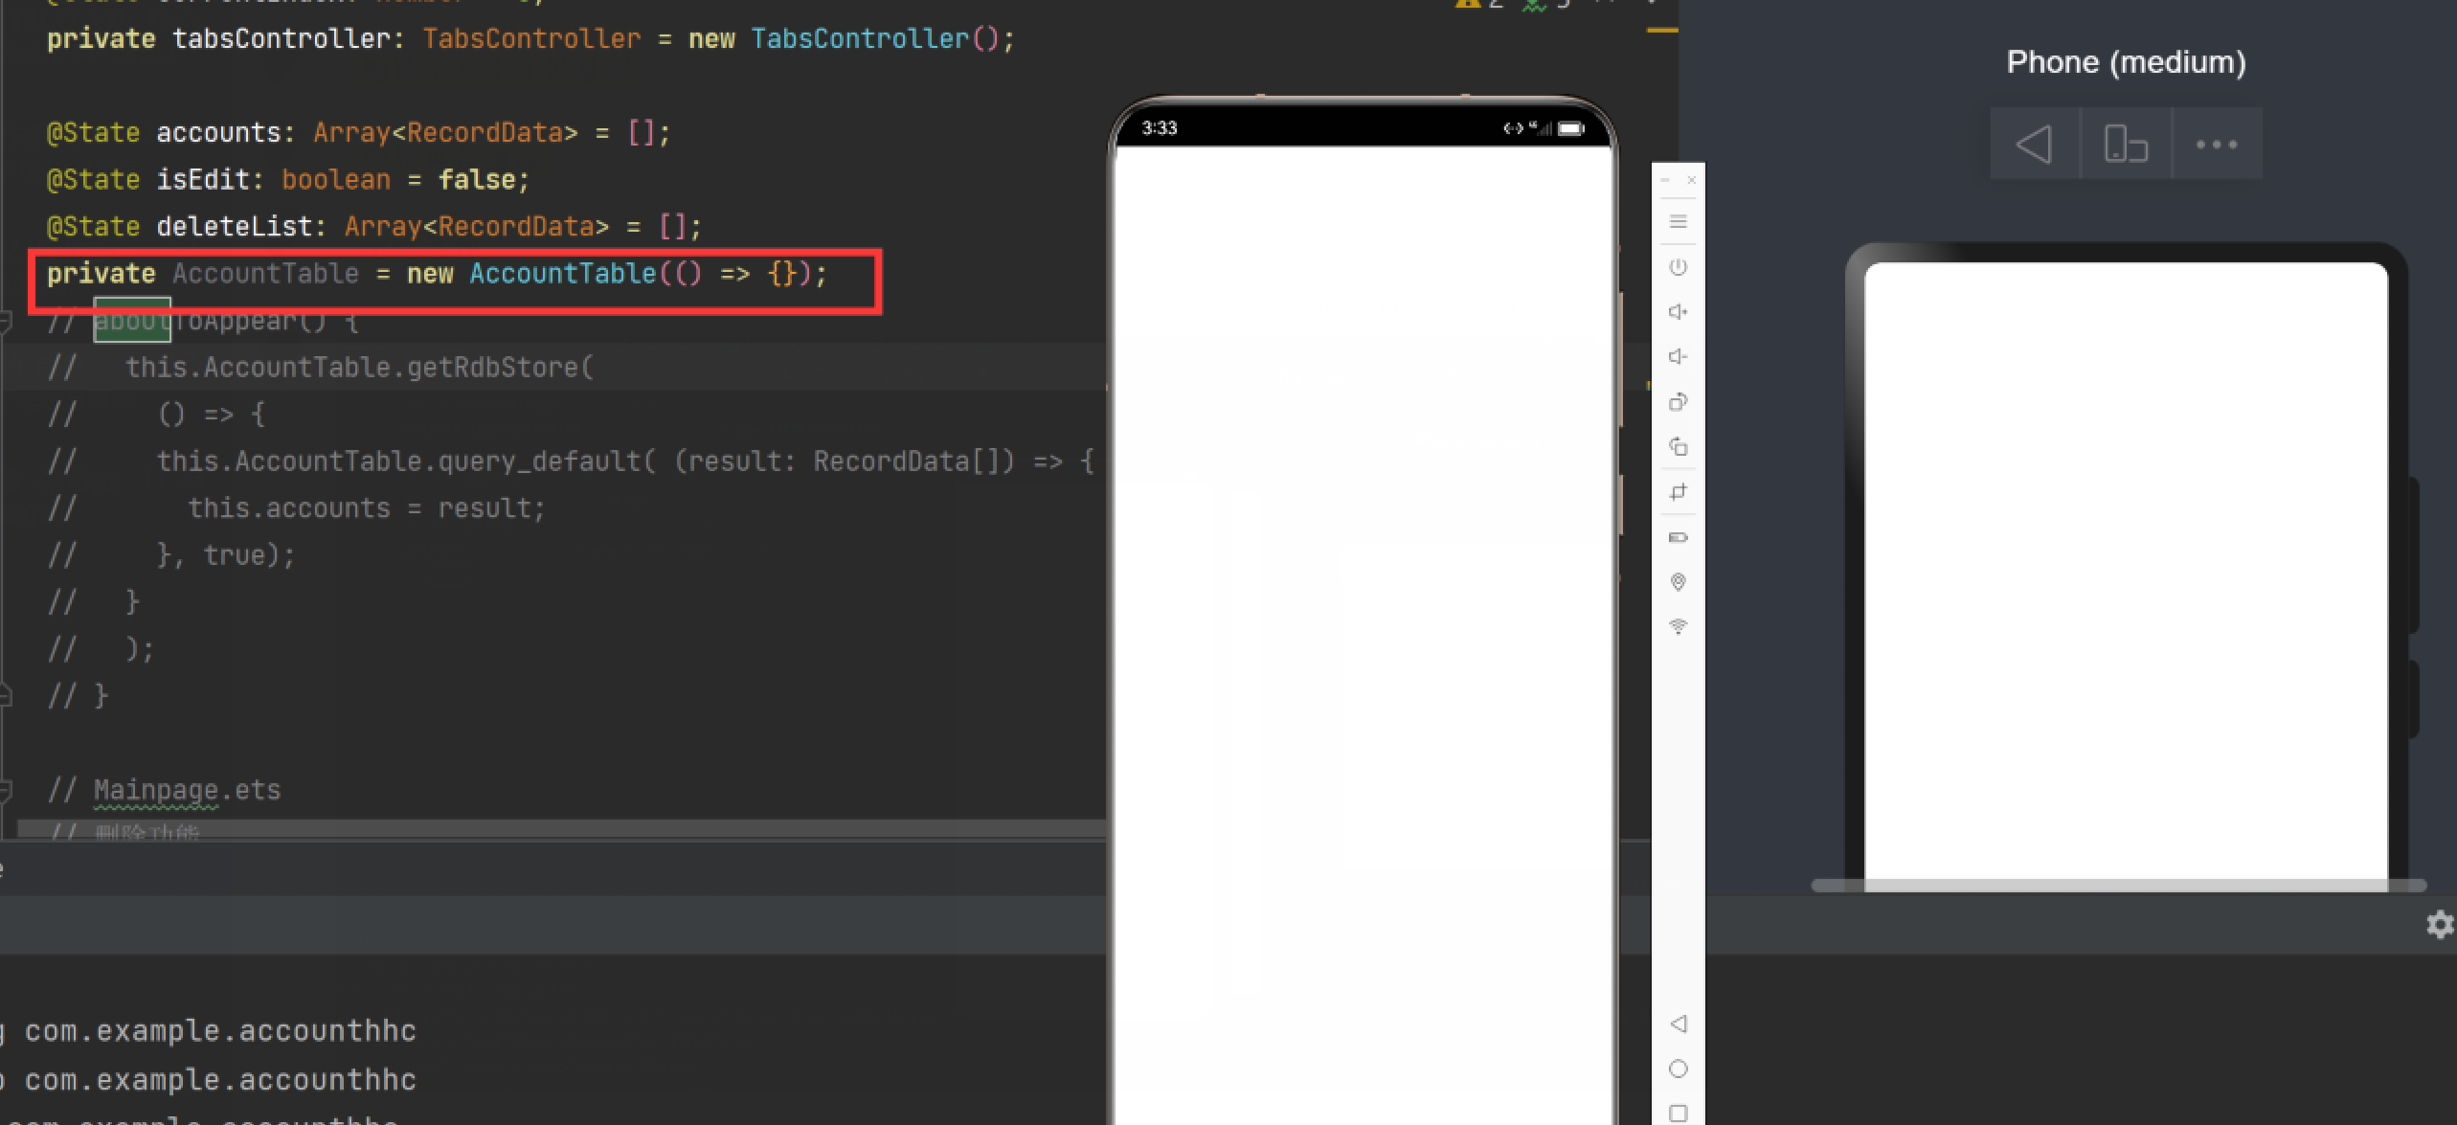
只要我把 private AccountTable = new AccountTable(() => {});注释掉就不会白屏了
解决方法：把主界面还是改成Index，然后resource文件也对应改过来，就可以显示了，和数据库无关
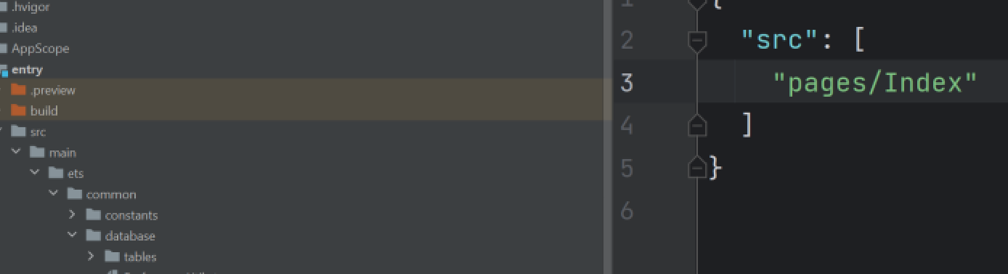
感觉还是这个ide本身问题有点多
5.数据库不能存储图片
数据库只能存：
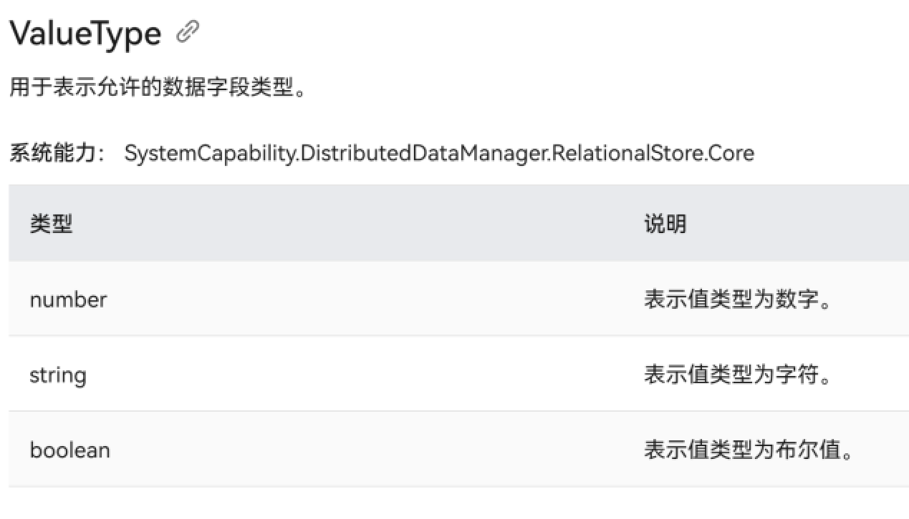
那要存类型图标的图片怎么办呢？
只能存图片相对位置，在程序运行时动态加载。

心得
这次实验非常不容易，前后花费了两周时间，也是无数次问助教各种问题。总的来说，使用arkts声明式语言开发会遇到各种类型匹配，动态加载，的问题，c++，java等处理方法不能直接套用到arkts中，对修饰器的使用也需要再加深理解。再就是数据库，数据库的加载访问很多都是异步的，在程序调用期间必须考虑这个问题，要么将加载访问定义为同步，使用asyns关键词，要么就用.then方法定义访问结束后的种种操作。
此外，隔离数据和逻辑非常重要，本实验中使用DataModel，PreferencesUtil，AccountTable,RecordData等多个类隔离数据，让维护和调用变得更加容易，也使得功能之间的耦合性增加，这在程序开发中给了很大的便捷性。这次试验让我对常用数据隔离方法有了更深的体会，希望下一次开发程序可以更好的利用到开发过程中。

实验报告填写说明：
1、第一、二部分由老师提供；
2、第三部分填写源程序或者算法，清单文件，资源文件等。源程序要符合程序编写风格（缩进、注释等）；
3、第四部分主要填写程序调试运行过程、结果（截图）、解决问题的方法、总结和体会等；
4、报告规范：包含报告页眉、报告的排版、内容是否填写，命名是否规范等。

